Металл-органический координационный полимер на основе порфиринил-фосфоната палладия(II): синтез и изучение протонной проводимости
Жигилева Е.А.,¹ Енакиева Ю.Ю.,² Синельщикова А.А., ² Чернышев В.В.,^{1,2}
Стенина И.А.,³ Горбунова Ю.Г.,^{2,3} Цивадзе А.Ю.^{2,3}
Студентка, 3 курс специалитета
¹Московский государственный университет имени М.В.Ломоносова,
Химический факультет, Москва, Россия
² Федеральное государственное бюджетное учреждение науки Институт физической химии и электрохимии им. А.Н. Фрумкина РАН, Москва, Россия
³ Федеральное государственное бюджетное учреждение науки Институт общей и неорганической химии им. Н.С. Курнакова РАН, Москва, Россия
E–mail: katya.zhigileva@mail.ru
Важной задачей водородной энергетики является создание протон-проводящих материалов. Металл-органические координационные полимеры (МОКП) на основе полифосфорилпорфиринатов металлов обладают повышенной химической устойчивостью и способностью образовывать множественные водородные связи [1], что обуславливает наличие у них протонной проводимости. Ранее в нашей лаборатории был разработан оригинальный подход к получению нового МОКП на основе порфиринилфосфоната никеля(II) IPCE-1Ni, обладающего высокой протонной проводимостью вследствие образования уникальной пористой 3D структуры [2].
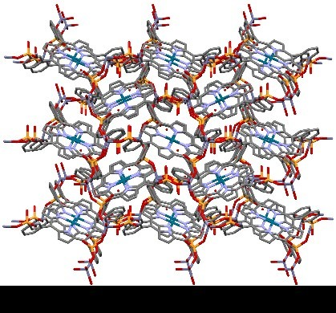
Для изучения влияния природы металла-комплексообразователя в порфирине и положения фосфонатных групп фенильных фрагментов макроцикла на структуру и, соответственно, протон-проводящие свойства образующихся МОПК нами впервые был синтезирован тетра-мезо(3-фосфанатофенил)порфиринат палладия(II).
Показано, что взаимодействие синтезированного комплекса палладия(II) с нитратом цинка в присутствии модуляторов в смеси ДМФА/вода приводило к образованию нового пористого МОКП IPCE-2Pd, структура которого расшифрована с помощью метода рентгеновской дифракции на порошках (Рис.1.). Материал охарактеризован набором физико-химических методов исследования (ТГA, элементный анализ, энергодисперсионная и фотоэлектронная рентгеновские спектроскопии, ИК-спектроскопия). Пористость МОКП была изучена сорбционными методами. Химическая и термическая стабильность IPCE-2Pd исследована с помощью метода РФА. Показано, что при 75°С и 95% относительной влажности материал обладает протонной проводимостью 3.5×10⁻³ См/см, значение которой является одним из самых высоких для МОКП на основе порфиринов.
Рис. 1. Фрагмент кристаллической
упаковки МОКП IPCE-2Pd.

Работа выполнена при финансовой поддержке гранта РФФИ № 18-29-04036 мк.
Литература
1. Evans, Jack D. et al. Metal–organic frameworks in Germany: From synthesis to function // Coordination Chemistry Reviews. 2019, 380, р. 378-418
2. Enakieva, Yu.Yu. et al. Highly Proton‐Conductive Zinc Metal‐Organic Framework Based On Nickel(II) Porphyrinylphosphonate Chemistry A European Journal // 2019, 25 (45), р. 10552-10556

